«Ой, блины мои, блины»- народное гуляние.
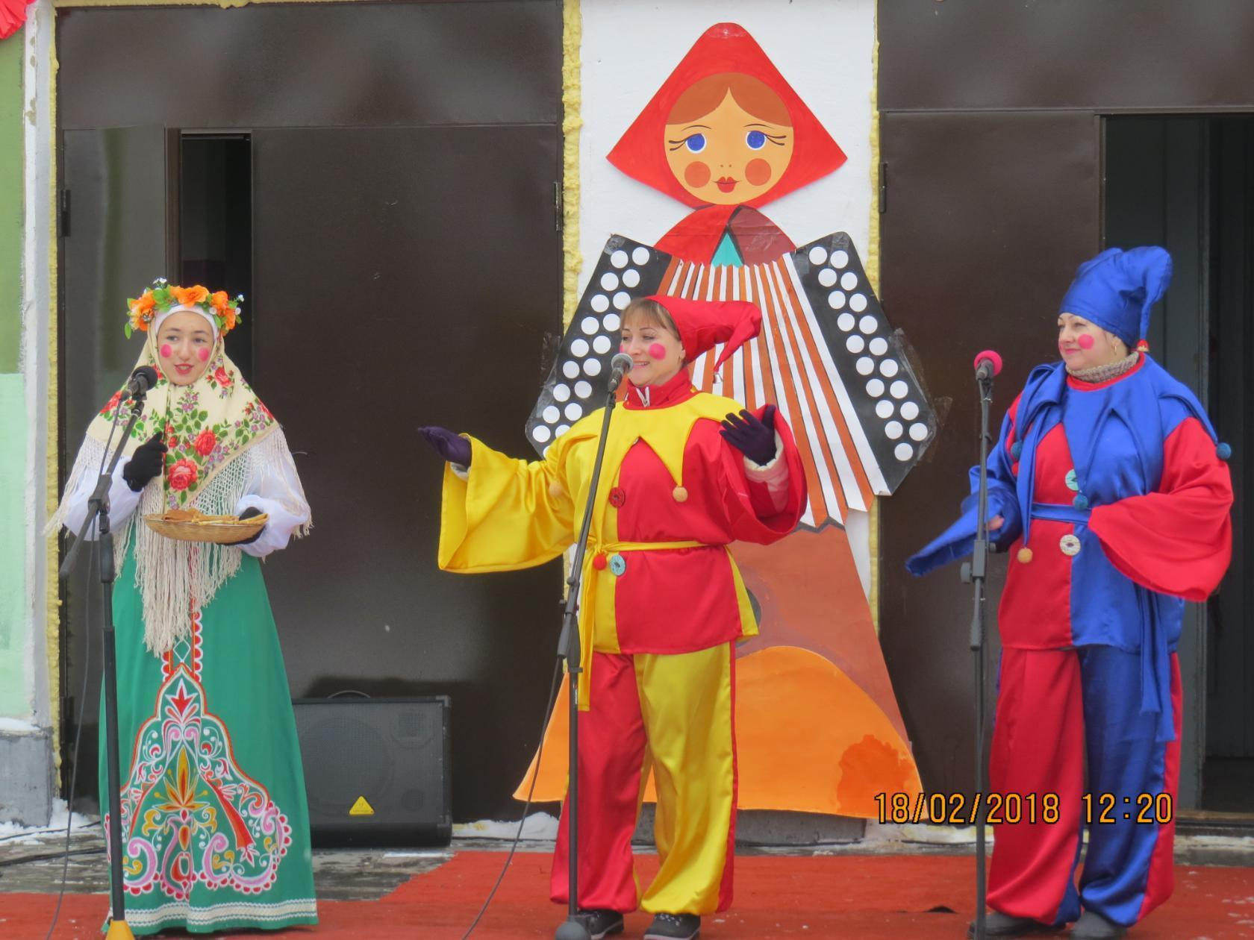
18 февраля на Центральной площади города Новосиль собрались жители и гости района встречать разгульную и Широкую Масленицу. Зазывалы Кристина Родичева и Татьяна Ушакова, скоморохи (Светлана Изюмова и Оксана Сыцевич) кричалками-зазывалкам торопили народ, обещая весёлый и шумный праздник. Всех присутствующих с Широкой Масленицей поздравил глава Новосильского района Александр Шалимов, пожелав здоровья, удачи.
Новосильцы пришли на проводы зимы целыми семьями. А забав на празднике хватало для всех – работали спортивные площадки, где молодёжь смогла показать свою силу и удаль в ходьбе на ходулях, дартсе, подъёме пудовой гири, перетягивании каната, беге в мешках; эстрада и выступление лучших самодеятельных артистов района. Зрителей радовали прекрасным исполнением песен и танцев - Дарья Замуруева- Воротынцевский СДК, «Грация», (рук. Кристина Кофеева), казачий ансамбль «Волюшка», фольклорная группа «Духовские родники», вокальные группы Одинокского, Прудовского, Мужиковского, Голунского сельских домов культуры.
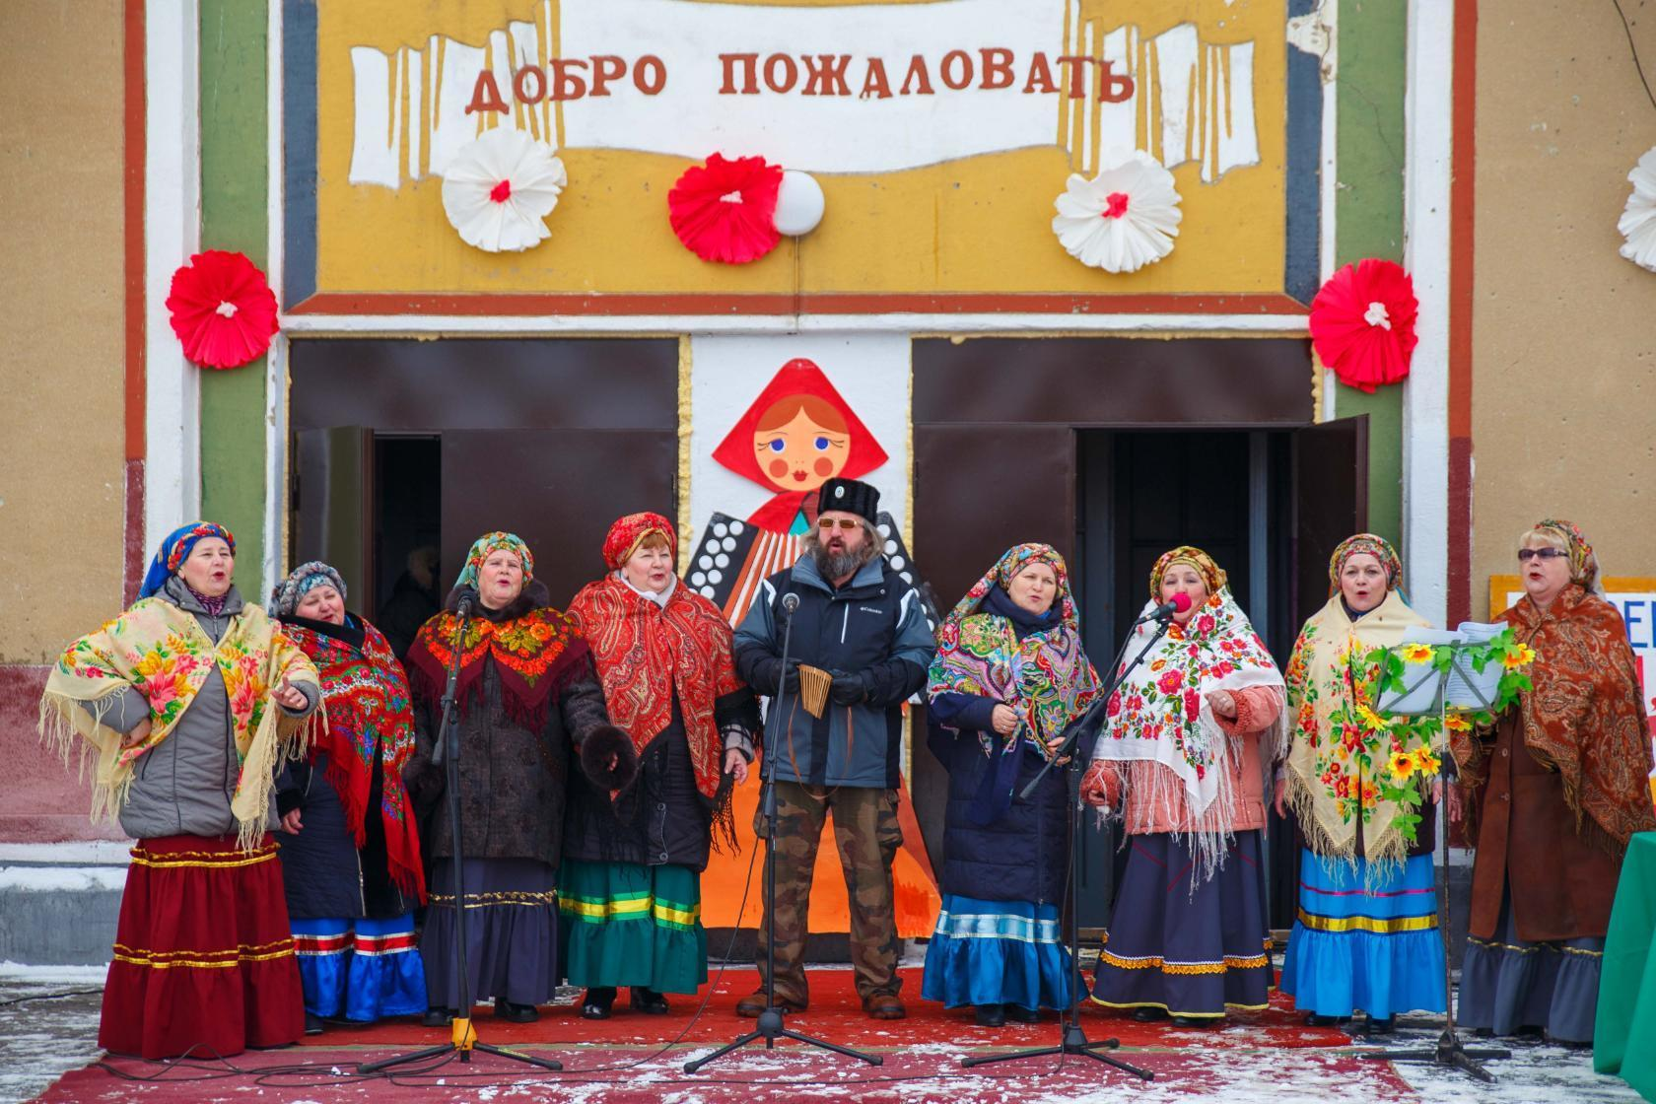
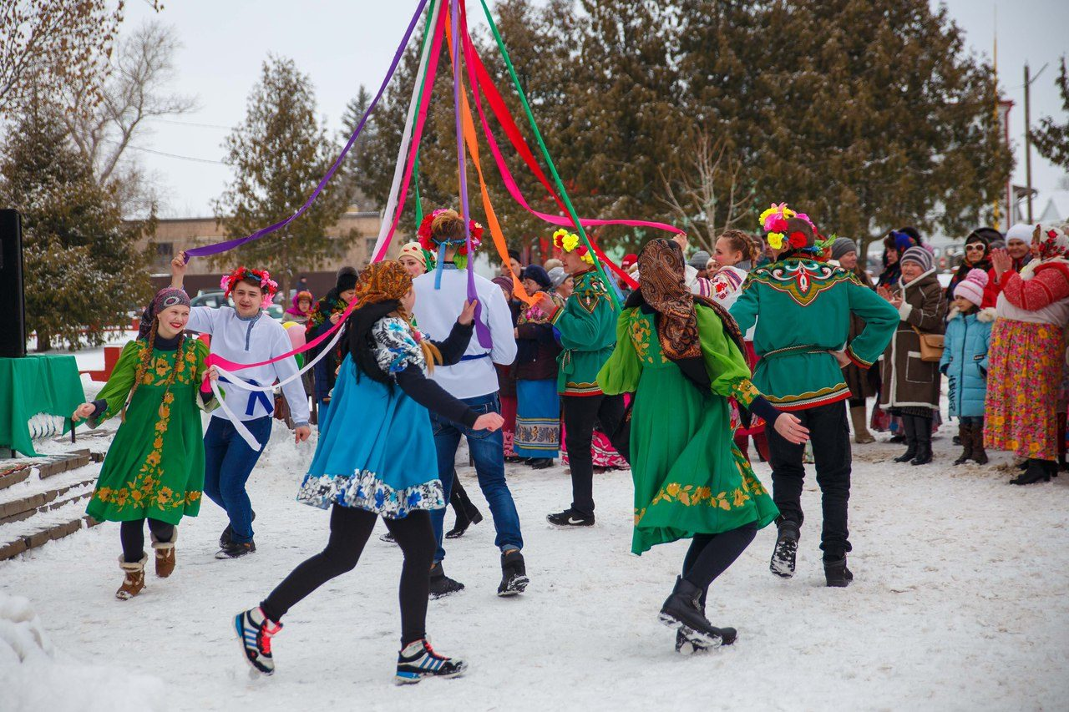
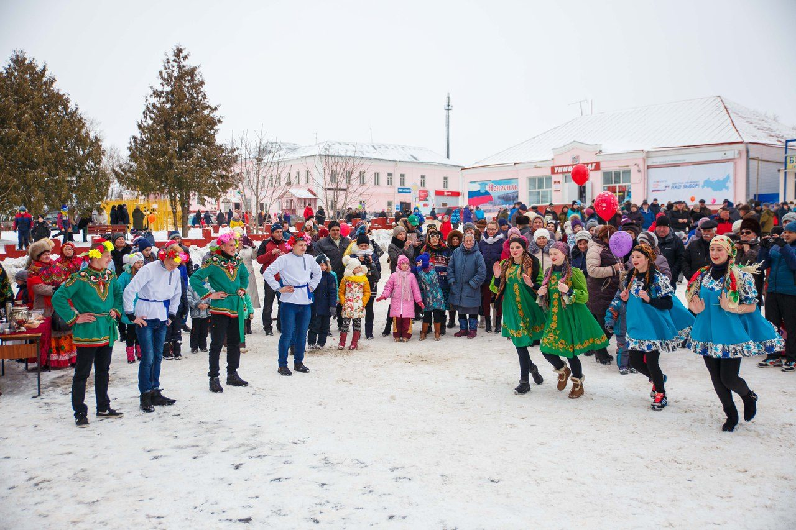
Работали игровые площадки, дети с удовольствием участвовали в конкурсах, хвастались меткостью в метании «снежков», аппетитом при поедании блинов, силой в боях подушками, талантом и задором в конкурсах частушек и плясунов. Самые лучшие, смелые и умелые получали призы, а несмелые и скромные до отвала наелись блинов.
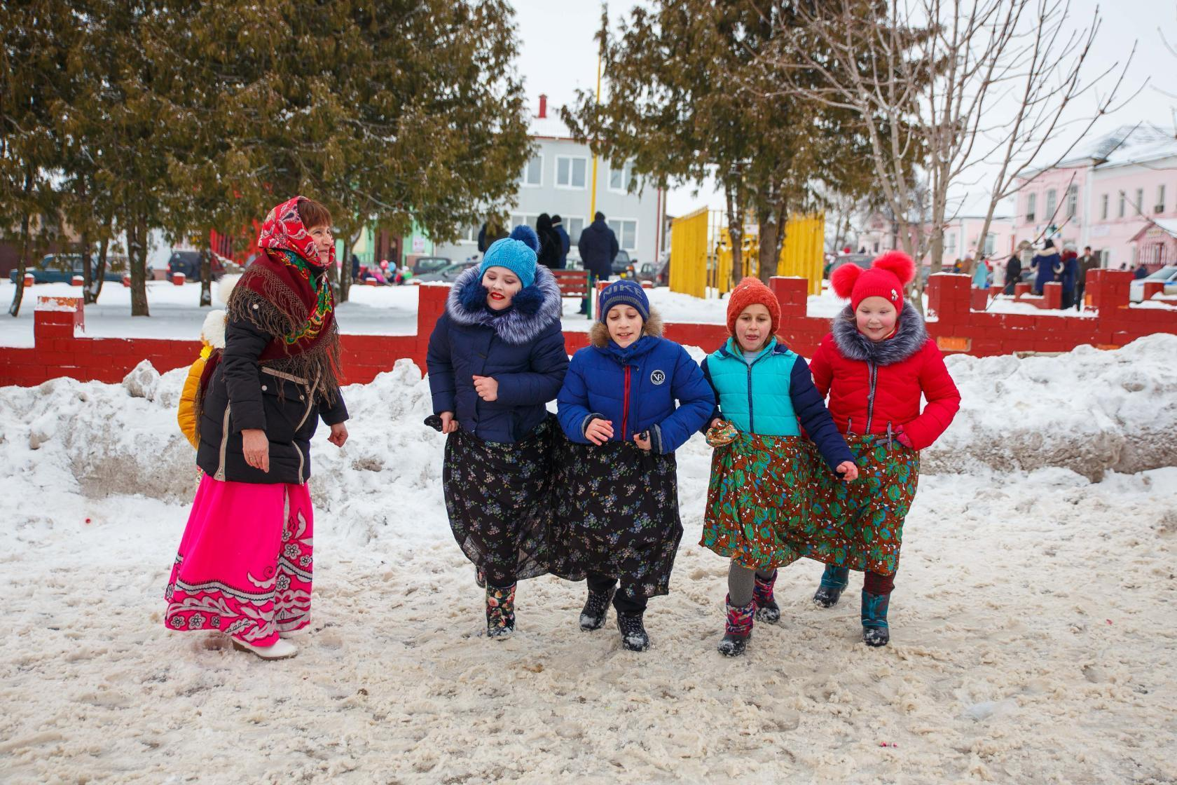
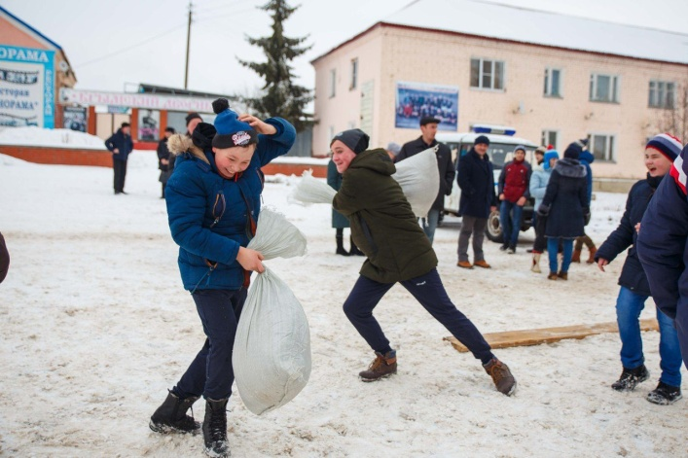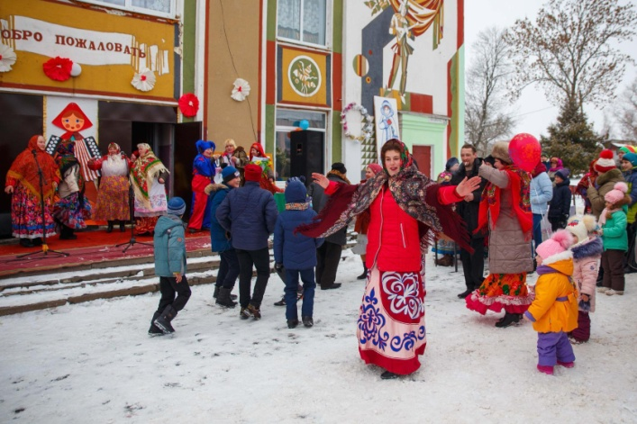

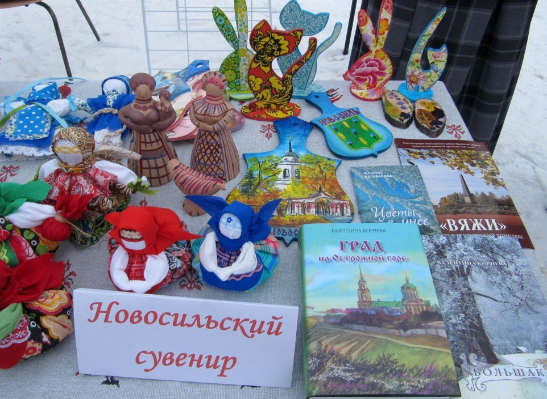

На центральной площади были развёрнуты лотки с домашними яствами, сладостями и напитками. Каждый желающий мог отведать блинов и булочек, пирожков и бубликов, сладкого чая и компота. Не обошлось представление и без сказочных героев – Масленицы, Бабы Яги, Весны, которую талантливо сыграли Алла Хубулова и юные артисты Кристина Родичева, Татьяна Ушакова. Весёлое и задорное музыкальное сопровождение праздника (Юрий Архипов) не оставляло шансов плохому настроению.
Ещё одно неотъемлемое традиционное масленичное развлечение - это катание на санях и лошадях. Детишки с удовольствием, с лихим наездником Александрой Алёнкиной, «летели» на санях по улицам города. Горожане фотографировались с детьми рядом с хозяйкой праздника Масленицей, приобретали сувениры народных умельцев. По традиции праздник завершился сожжением соломенного чучела Масленицы.

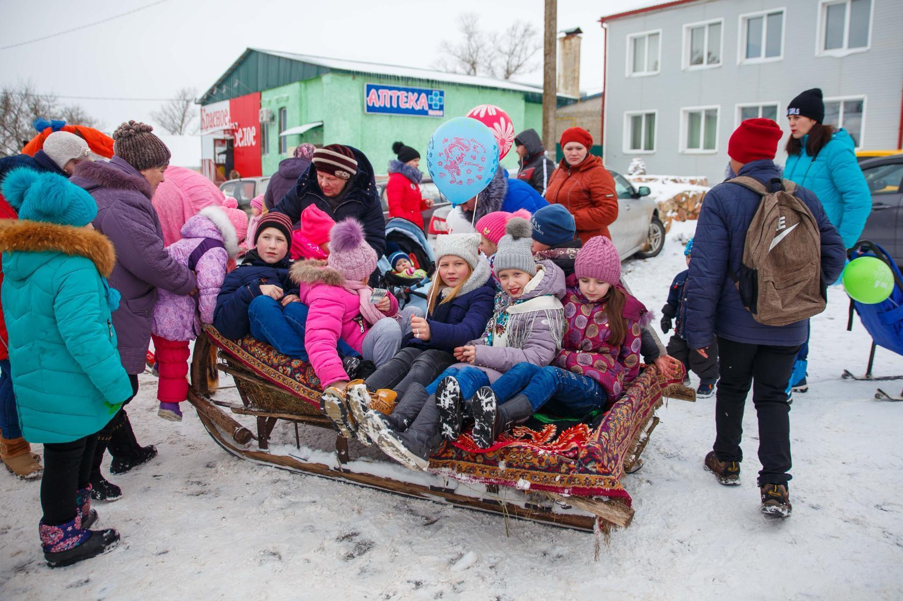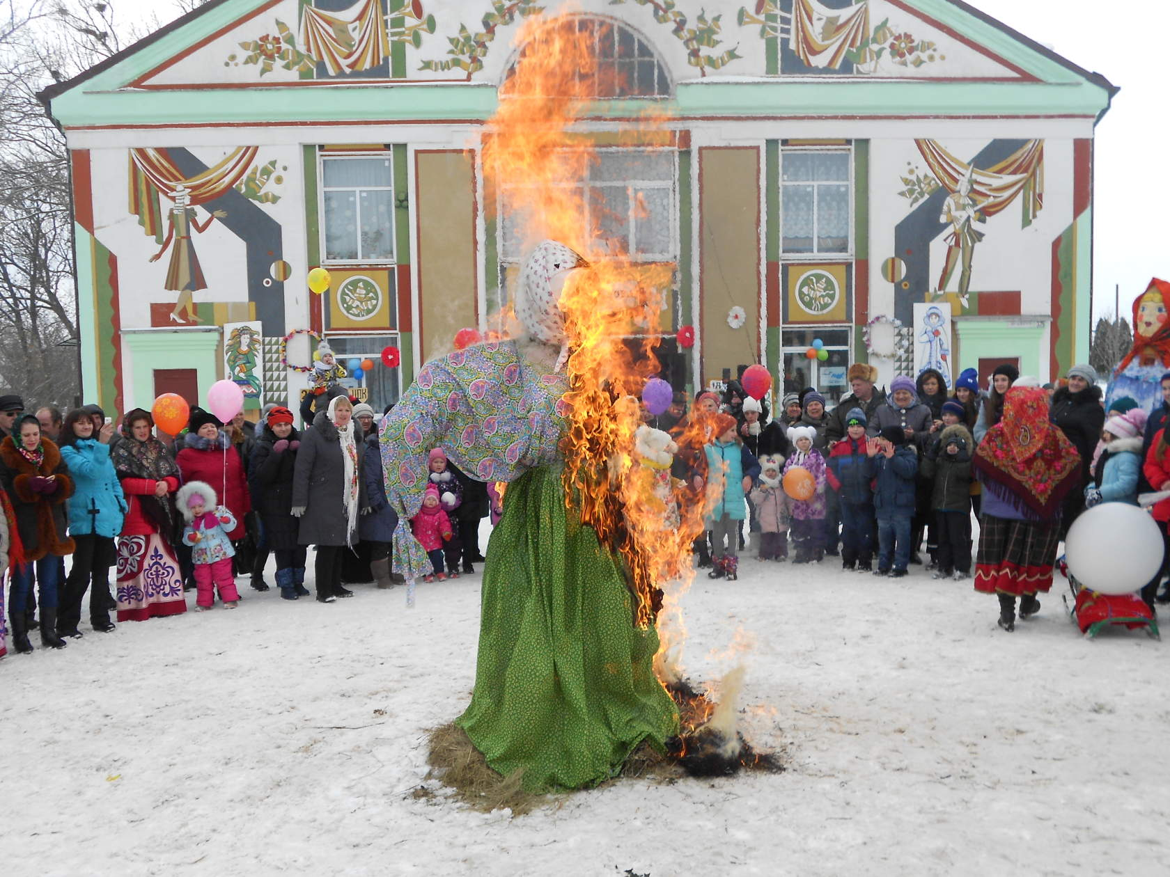
Гори, гори ясно, чтобы не погасло,
Чтобы все метели разом улетели.
Гори в огне болезнь, нужда,
Пылай в огне печаль, вражда.
Прощай Масленица,
Здравствуй Великий Пост!

